2015 11月-17日朱村调试记录
- 一体机升级后，与辅助工具通信正常；
- 使用windows detective，金穗税控软件的Windows结构与北京鑫旺一样，Windows的配置能够通用
- 朱村使用的金穗版本是V2.0.10.150915, 北京鑫旺的版本是V2.0.10.150426.01，两者大版本一致，不应该有不同。但事实如此。朱村也装有360，但不影响我们的程序，OS是Window XP；鑫旺是Windows 7。
- 针对金穗软件，程序定义了两个窗口，第一个是发票打印的大窗口，匹配模式为：S(开具增值税普通发票)[0]，小括号内为窗口名称，第二个为发票打印的名称编辑框，匹配模式为：S(开具增值税普通发票)[0] /S(FPtiankai_new)[0] /T(WindowsForms10.Window.8.app.)[0] /T(WindowsForms10.Window.8.app.)[0]/ T(WindowsForms10.Window.8.app.)[10]/ T(WindowsForms10.EDIT.app.)[0]。程序先定位大窗口，激活，然后再定位编辑框，并激活。在我的两台开发机(Win10)都能成功(与仿真程序交互)。但在朱村的机器上，最后一步激活编辑框没有效果。这样影响程序体验，如果用户的焦点(光标)不停留在名称编辑框中，辅助程序会将信息发送到不正确位置。
- 最后调整程序，加入提示。
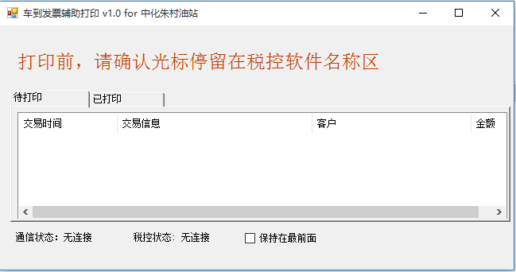
- 下一步，使用SendMessage将信息直接注入名称编辑框。因为之前对当前方法很有信心，所以对SendMessage进行调试。
- 现场验证了，安装注册、日志上载和定期报告功能。根据状态报告，目前，程序运行正常，不过也没有打印业务发生:(.

2015 11月-3日朱村调试记录
- 发票打印辅助工具（下称辅助工具）首先将指定窗口推到前台，然后发送键盘命令。程序假定窗口激活后，光标是停在第一个编辑框内，大部分情况，第一个编辑框为发票抬头信息。然后安装预定义的顺序发送交易内容和预定字符串。如果操作员移动了光标的位置，后续的操作就会引起发票信息的混乱。这一点，程序界面必须在醒目位置提醒用户(todo)。
- 发票信息只能打印一次，打印完成后，记录被放置到已打印列表。如发生打印错误的情况，发票不能再重新发送。是否允许操作员再发送已打印记录？(TBD)
- 新的打印请求是插入列表的头顶第一行，这方便用户查看（最新往往是需要关注的)。但带来另一个问题是，如果此时选择了一行，新的纪录插入，选择行会被挤下，也许会引起操作员的困惑。
- 哪些内容该显示？在实际操作中，操作员希望辅助工具与发票打印程序并排使用，这时候空间不够。我们应该尽量少的占用空间。
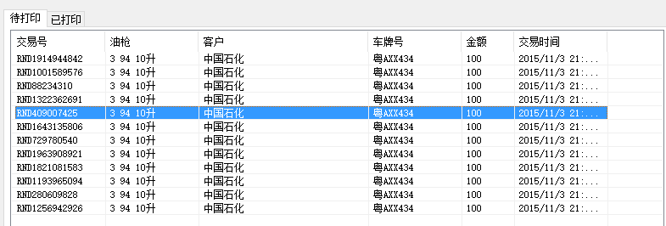
建议：交易号拿走，将车牌号，油枪，油品，数量，金额合并，改为：粤AXXXX 油枪3 92# 10升；然后是客户和金额。交易时间，将日期拿走。(TBD)
- 一体机，发票打印放在二级菜单，有待商榷。打发票还是一个高频行为。
- 确认交易，进入二级菜单后，发票打印的按钮出现得很慢，需要第二次进入才看到打印发票按钮。
- 按下打印发票按钮后，打印按钮一直存在。建议只要将信息发送到辅助工具，就可以将打印按钮拿掉。一是消息肯定是发送成功的，二是，再按打印按钮，辅助工具即使收到请求，打印列表也不会出现，因为已经打印过了。

